Mauricio Santiago Valdovinos Morales -- Ensenada

1.- Configurar Quality Gate que solo exija el porcentaje de cobertura mayor a 70%

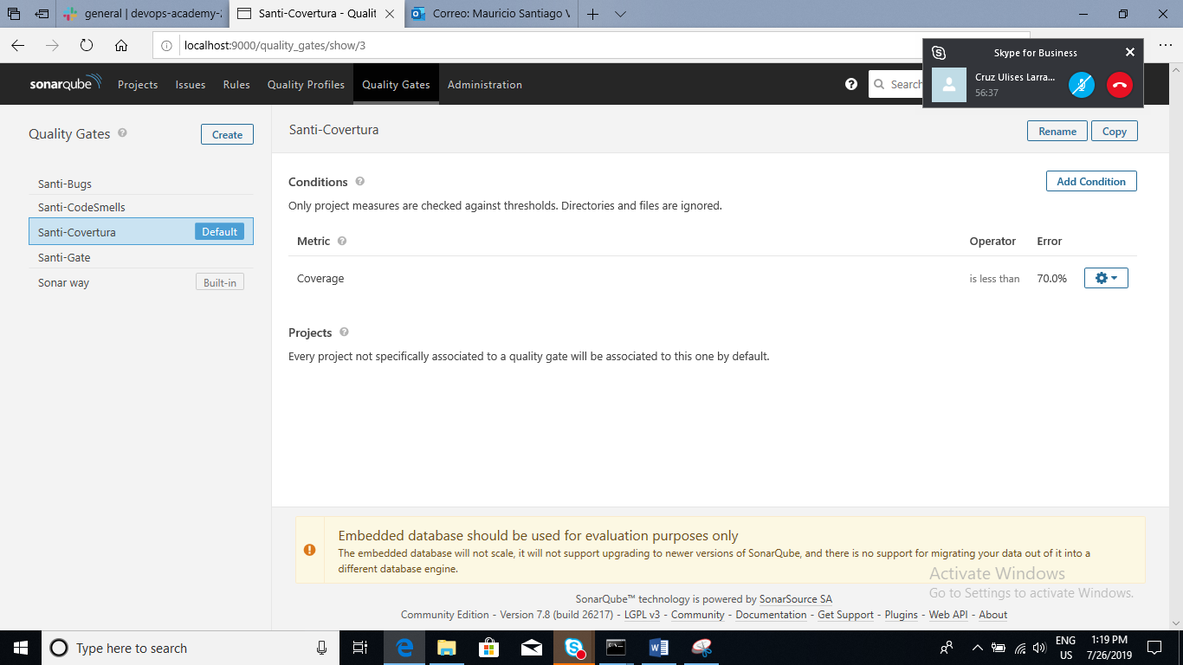

Resultado

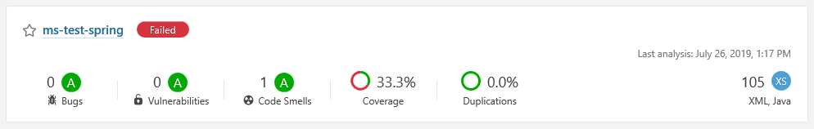

2.-Configurar Quality Gate que valide que: no existan code smells en el codigo

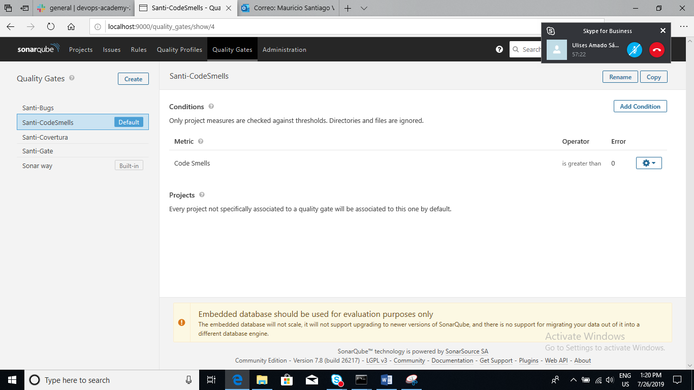

Resultado

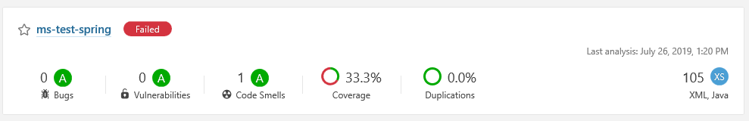

3.-Configurar Quality Gate que valide que no existan bugs en el código

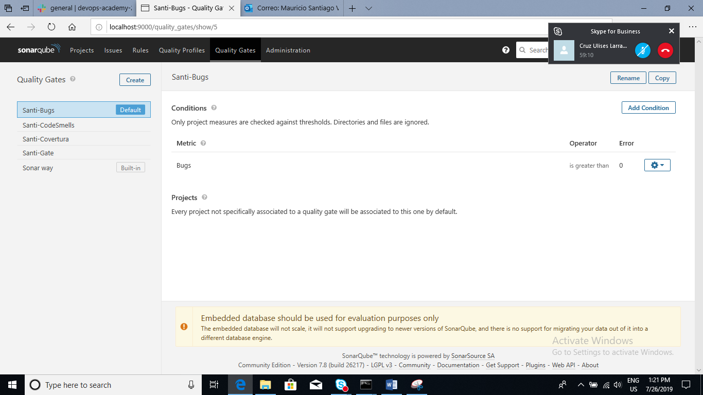

Resultado

